汕头市金山中学2013-2014学年高一10月月考
语文试题
一、基础知识。（共 24 分）
1．下列加点字注音完全正确的一项是 ( ) (3分)
A．溯流(shuò) 挥斥方遒(qiú) 寂寥（liáo） 百舸争流(ɡě)
B．悲怆（chuàng） 浪遏飞舟(è) 下载(zài) 矫健有力(jiǎo)
C．似的(sì) 冰屑悉索(xiè) 颓圮(pǐ) 凝重隽永(juàn)
D．彳亍(chì chù) 哀怨彷徨(pánɡ) 亲戚(qì) 忸怩不安(ní)
2．下列词语中加点的字，每对读音都不相同的一组是 ( ) (3分)sj.fjjy.org
A．朔望/溯源 超载/记载 雨巷/巷道
B．粗犷/广博 储存/贮藏 反省/节省
C．檐头/筵席 好似/似乎 传记/传奇
D．协作/提携 畜牧/牲畜 大堰河/梦魇
3．下列各句中，加点的成语使用恰当的一项是 ( ) (3分)
A．在这次演讲比赛中，来自基层单位的选手个个表现出色，他们口若悬河，巧舌如簧，给大家留下了深刻印象。
B．陶渊明早年曾经几度出仕，后来因为不满当时黑暗腐败的政治而走上归隐之路，过起了瓜田李下的田园生活。
C．抗洪救灾形势严峻，各级领导都坚守岗位，没有擅离职守，久假不归现象，确保了人民群众生命财产的安全。
D．五四时期，革命青年为救亡图存、振兴中华而奔走呼号，奋不顾身，表现出高尚的爱国情操和不屈的斗争精神。
4．下面句子加点的词语，使用正确的一项是 ( ) (3分)
4月20日，天崩地裂，四川省雅安市芦山县发生了7.0级特大地震。在千钧一发之际，中国扶贫基金会、壹基金等公益机构马上开通了为雅安地震捐赠的网络平台，网友只要登录就可以冠冕堂皇地为灾区捐款。壹基金创始人在微博上呼吁网友积极捐款：“你的一块，就是关爱；你的绵力，爱心传递。”
A．天崩地裂 B．千钧一发 C．冠冕堂皇 D．绵力
5．下列句子中，没有语病的一项是 ( ) (3分)
A．自人类上世纪50年代进军太空以来，迄今已进行了4千多次航天运载火箭的发射，产生了大量太空垃圾，包括人造卫星碎片与报废卫星。
B．专家提醒，人感染H7N9禽流感发病48小时内可以服用达菲进行治疗是有效的，而板蓝根冲剂能预防禽流感的观点是错误的。
C．为增强国家版图意识，最近推出的新编竖版中国地图将以往作为缩略图放在右下角的“南海诸岛”与大陆同比例展示，全景式呈现陆海疆域。
D．“微信收费”事件已经酿成了一场网络风暴，人们担心自己是否需要为微信付费，并且纷纷谴责在国内具有垄断地位的三大电信运营商。
6．下列句子中，没有语病的一项是 ( ) (3分)
A．针对日前发生的校园食品中毒事件，教育部要求各地教育行政部门和学校切实开展校园食品安全专项整治。
B．广州市市长和其他市领导参加了珠三角经济论坛开幕式，此次论坛将重点讨论珠三角地区产业转型升级问题。
C．最近，粤北地区遭受强降雨袭击，大风裹挟着雨点哗哗地下了起来，部分地区积水严重，当地交通一度陷入瘫痪。
D．美国德州大学的科研人员已经成功研制出一种能让物体在微波下隐身的超薄材料，这让人类离拥有隐身衣的梦想又近了一步。
7．按顺序排列下面几个句子，组成语意连贯的一段话，排序正确的一项是 ( ) (3分)
①哈萨克白色的毡房错落在草地上，草地上白色羊群、棕色马群与湛蓝天空上的白云相映成趣。
②汽车颠来荡去，让人很不舒服，放眼窗外，却赏心悦目。
③地势渐渐升高，白杨林荫道不见了，道路变得崎岖不平。
④远方天山雪峰银光闪闪，近山却郁郁葱葱，山顶针叶林，山腰阔叶林，接近山麓则是绿草如茵
⑤汽车驶出伊犁哈萨克族自治州首府伊宁市，沿白杨夹道的公路向东飞驰，丰饶的原野一如内地。
A．⑤④①②③ B．⑤③②④① C．⑤②①③④ D．④①③②⑤

8．依次填入下面一段文字横线处的语句，衔接最恰当的一组是 ( ) (3分)
循环经济是对生产、流通和消费过程中进行的减量化、再利用、资源化活动的总称。它____，____， ____ ，____ ，____ ， ____ ，有助于构建资源节约型、环境友好型社会。
①是转变经济增长模式的一个突破口
②有效地利用资源和保护环境
③促进以最小的资源消耗、最少的废物排放和最小的环境代价
④通过建立“资源一产品一再生资源”和“生产一消费—再循环”的模式
⑤换取最大的经济效益
⑥也是贯彻科学发展观的一个重要举措
A．①④⑤③②⑥ B．①⑥④③⑤②
C．④②③⑤①⑥ D．④⑤⑥③②①
二、文言文阅读（共 35 分）
（一）课内文言文阅读sj.fjjy.org
阅读下文，完成 9 － 13 题。 （共17分）
晋侯、秦伯围郑，以其无礼于晋，且贰于楚也。晋军函陵，秦军氾南。
佚之狐言于郑伯曰：“国危矣，若使烛之武见秦君，师必退。”公从之。辞曰：“臣之壮也，犹不如人；今老矣，无能为也已。”公曰：“吾不能早用子，今急而求子，是寡人之过也。然郑亡，子亦有不利焉！”许之。
夜缒而出，见秦伯，曰：“秦、晋围郑，郑既知亡矣。若亡郑而有益于君，敢以烦执事。越国以鄙远，君知其难也。焉用亡郑以陪邻? 邻之厚，君之薄也。若舍郑以为东道主，行李之往来，共其乏困，君亦无所害。且君尝为晋君赐矣，许君焦、瑕，朝济而夕设版焉，君之所知也。夫晋，何厌之有? 既东封郑，又欲肆其西封，若不阙秦，将焉取之? 阙秦以利晋，唯君图之。”秦伯说，与郑人盟。使杞子、逢孙、杨孙戍之，乃还。
子犯请击之，公曰：“不可。微夫人之力不及此。因人之力而敝之，不仁；失其所与，不知；以乱易整，不武。吾其还也。”亦去之。
9．下列加点词语，解释有误的一组是 ( ) (3分)
A．越国以鄙远 鄙：边邑
B．朝济而夕设版焉 济：渡河
C．又欲肆其西封 肆：延伸、扩张
D．以乱易整，不武 易：代替
10．下列各组句子中，加点的词语意义和用法不同的一组是 ( ) (3分)
A．以其无礼于晋 共其乏困
B．臣之壮也，犹不如人 夫晋，何厌之有？
C．若亡郑而有益于君 若不阙秦
D．朝济而夕设版焉 因人之力而敝之
11．下列四个倒装句在句法特点上与例句不同的一项是 ( ) (3分)
例：以其无礼于晋，且贰于楚也 （ 《烛之武退秦师》 ）
A．投以骨 （ 《狼》 ）
B．甚矣，汝之不惠 （ 《愚公移山》 ）
C．公与之乘，战于长勺 （ 《曹刿论战》 ）
D．为坛而盟，祭以尉首 （ 《陈涉世家》 ）
12．结合全文内容分析和概括，不正确的一项是 ( ) (3分)
A．文章开篇寥寥数语，既点出了战事爆发的原因，敌我双方力量的对比，又为下文“烛之武退秦师”埋下了伏笔。
B．烛之武虽然长期得不到重用，但他深明大义，临危受命，义无反顾地去劝说秦师。
C．烛之武巧妙地利用秦晋之间的矛盾，步步深入，层层递进，终于说服了秦伯，表现了他机智善辩的外交才能。
D．烛之武说退秦师后，子犯建议晋文公攻打郑国，晋文公不同意，最后率军回国。
13．翻译划线句子。 （5分）
因人之力而敝之，不仁；失其所与，不知；以乱易整，不武。吾其还也。
译文：
（二）课外文言文阅读
阅读下面一段文言文，完成14—15题。（共10分）
楚庄王谋事而当，群臣莫能逮，退朝而有忧色。申公巫进曰君退朝而有忧色何也？楚王曰：“吾闻之，诸侯自择师者王，自择友者霸，足己而君臣莫之若者亡。今以不谷之不肖而议于朝，且群臣莫能逮，吾国其几于亡矣，吾是以有忧色也。”
14．用“/”给下列句子断句 （2分）
申 公 巫 进 曰 君 退 朝 而 有 忧 色 何 也 ？
15．翻译划线句子。 （8分）
（1）楚庄王谋事而当，群臣莫能逮，退朝而有忧色。 (4分)
译文：
（2）诸侯自择师者王，自择友者霸，足己而君臣莫之若者亡。 (4分)
译文：
（三）诗歌名句默写
16．补写出下列名篇名句中的空缺部分。（8分）
(1)海内存知己，__________________。__________________，儿女共沾巾。(王勃《送杜少府之任蜀州》)
(2)携来百侣曾游，__________________，__________________，风华正茂。(毛泽东《沁园春·长沙》)
（3）她静默地走近，走近，又投出__________________，她飘过，像梦一般的，__________________。(戴望舒《雨巷》)
（4）寻梦？撑一支长篙，__________________；满载一船星辉，__________________。(徐志摩《再别康桥》)
三、现代诗歌阅读。
阅读纪弦的《一片槐树叶 》，完成17—18题。 （共7分）
这是全世界最美的一片，
最珍奇、最可宝贵的一片，
而又是最使人伤心，最使人流泪的一片，
薄薄的、干的、浅灰黄色的槐树叶。

忘了是在江南、江北
是在哪一个城市，哪一个园子里捡来的了，
被夹在一册古老的诗集里，
多年来，竞没有些微损坏。

蝉翼般轻轻滑落的槐树叶。
细看时，还沾着些故国的泥土哪。
故国哟，呵呵，要到何年何月何日
才能让我再回到你的怀抱里
去享受一个世界上最愉快的
飘着淡淡的槐花香的季节?……
17．对第三节诗的赏析，不恰当的一项是( ) (3分)
A．第一句再次点明“槐树叶”，它“蝉翼般轻轻滑落”，既表现槐树叶轻而且薄，也抒写了主人公小心翼翼、倍加爱护的心态。
B．“沾着些故国泥的土”的槐树叶，使诗人感情激荡，禁不住用了“故国哟”的呼告语，再以 “呵呵”的叹词强调，从而把全诗的感情推向了高潮。
C．结尾一句和首句呼应，从视觉再一次写槐树叶，加强了诗的感染力，完成了全诗中心意象和整体构造，意味深长，给读者留下了充分的想像余地。
D．这一节，一个长句分四行来写，即是为了诗的外在形式的需要，也是为了表达主人公思乡之情的悠远深长。
18．从全诗看，诗人为什么说这片槐树叶是 “最美的、最珍奇、最可宝贵的”?为什么又说它是“最使人伤心，最使人流泪的”? (4分)

四、散文阅读。
阅读下文，完成 19 －21 题。 （共12分）

握紧你的右手
毕淑敏
常常见女孩郑重地平伸着自己的双手，仿佛托举着一条透明的哈达。看手相的人便说：男左女右。女孩把左手背在身后，把右手手掌对准湛蓝的天。
常常想：世上可真有命运这种东西？它是物质还是精神？难道说我们的一生都早早地被一种符咒规定，谁都无力更改？我们的手难道真是激光唱盘，所有的祸福都像音符微缩其中？当我沮丧的时候，当我彷徨的时候，当我孤独寂寞悲凉的时候，我曾格外地相信命运，相信命运的不公平。
当我快乐的时候，当我幸福的时候，当我成功优越欣喜的时候，我格外地相信自己，相信只有耕耘才有收成。
渐渐地，我终于发现命运是我怯懦时的盾牌；当我叫嚷命运不公最响的时候，正是我预备逃遁的前奏。命运像一只筐，我把自己对自己的姑息、原谅以及所有的延宕都一股脑儿地塞进去，然后蒙一块宿命的轻纱。我背着它慢慢地向前走，心中有一分心安理得的坦然。
有时候也诧异自己的手。手心叶脉般的纹路还是那样琐细，但这只手做过的事情，却已有几番变迁。
在喜马拉雅山、冈底斯山、喀喇昆仑山三山交会的高原上，我当过卫生员；在机器轰鸣铜水飞溅的重工业厂区里，我做过主治医师；今天，当我用我的笔写我对这个世界的想法时，我觉得是用我的手把我的心制成薄薄的切片，置于真和善的天平之上……
高原呼啸的风雪，卷走了一生中最好的年华，并以浓重的阴影，倾泻于行程中每一处驿站。
岁月送给我苦难，也随赠我清醒与冷静。我如今对命运的看法，恰恰与少年时相反。
当我快乐当我幸福当我成功当我优越当我欣喜的时候，当一切美好辉煌的时候，我要提醒我自己——这是命运的光环笼罩了我。在这个环里，居住着机遇，居住着偶然性，居住着所有帮助过我的人。
而当我遇到挫折和悲哀的时候，我便镇静地走出那个怨天尤人的我，像孙悟空的分身术一样，跳起来站在云头上，注视着那个不幸的人，于是我清楚地看到了她的软弱，她的怯懦，她的虚荣以及她的愚昧……
年近不惑，我对命运已心平气和。
小时候是个女孩，大起来成为女人，总觉得做个女人要比男人难，大约以后成了老婆婆，也要比老爷爷累。
生活中就像没有无缘无故的爱一样，也没有无缘无故的幸运。对于女人，无端的幸运往往更像一场阴谋一个陷阱的开始。我不相信命运，我只相信我的手。因为它不属于冥冥之中任何未知的力量，而只属于我的心。我可以支配它，去干我想干的任何一件事情。我不相信手掌的纹路，但我相信手掌加上手指的力量。
蓝天下的女孩，在你纤细的右手里，有一粒金苹果的种子。所有的人都看不见它，惟有你清楚地知道将你的心炙得发痛。
那是你的梦想，你的期望！
女孩，握紧你的右手，千万别让它飞走！相信自己的手，相信它会在你的手里，长成一棵会唱歌的金苹果树。
（选自《素面朝天》）
19．联系全文看，题目“握紧你的右手”的含意是什么？（3分）

20．这篇散文中，作者在结尾处用第二人称写女孩，这样写的好处是什么？（3分）

21．请分别说明以下两句话在文中的意思。（6分）
（1）高原呼啸的风雪，卷走了一生中最好的年华，并以浓重的阴影，倾泻于行程中的
每一处驿站。

（2）我不相信手掌的纹路，但我相信手掌加上手指的力量。

五、语言文字应用。（共 12 分）
22．阅读下面这段文字，按要求回答问题。 （6分）sj.fjjy.org
改革开放以来，人们的幸福指数明显提高。要让人们不断增强幸福感，必须坚持发展，使财富更加丰饶充盈。人在社会中只有得到公正公平的对待，不受歧视，才会感到幸福。如果心理失衡，即使自己的经济收入比过去多，但看到在同样付出的情况下别人却拿得更多，也会感到不快乐。一个基本生活不愁的人，由于对钱财没有贪欲就会知足常乐；而一个腰缠万贯的人，将幸福完全物质化，在钱财上总觉得比上不足，内心就会常戚戚。
请概括出幸福指数的三个要素。(每点不超过6个字)
要素一：________________要素二：________________要素三：________________
23．下面是三种实用文的部分摘录，请根据实用文体的语言特点，找出每种的不得体之处并作修改。（6分）
（1）校团委会决定5月10日下午在学校体育馆举办首届体育节活动。欢迎各位同学莅临现场，积极参加。（校团委会通知）
不得体： 修改为：
- 大家好，欢迎各位来到赵县参观“千年彩虹”赵州桥。我是导游，希望大家尊称我“小李”，我将竭诚为大家服务。（解说词）
不得体： 修改为：
- 各位来宾、各位校友，大家好。今天是我校50周年校庆，学校的图书馆、校史馆、办公楼全部开放。（广播稿）
不得体： 修改为：
六、作文。
24. 阅读下面的材料，按要求作文。 （60分）
“少小离家老大回”“夕阳送我到家门”“风雪夜归人”“常回家看看”“周末了，终于可以回家”；春运期间，即使百年一遇的大风雪，也阻挡不了人们回家。回家，牵动着千万个家，激动着千万颗心。回家是永恒的话题，是永远的心结，回家可以是有形的家，也可以是无形的家。
请以“回家”为题，写一篇文章。
要求：立意自定，要言之有物；除诗歌外，文体自选；书写规范，不少于800字。
汕头市金山中学2013—2014学年高一年级第一学期第一次月考答案
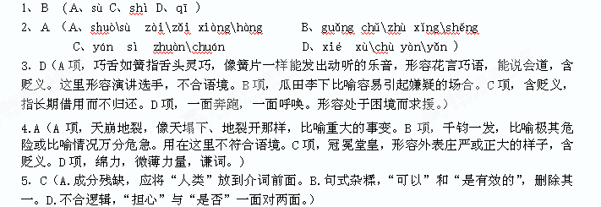6．D（A．成分残缺，不是“开展”“专项整治”，应为“开展”“专项整治工作”；B．表意不明，“其他市领导”可以指广州市除市长外的其他领导，也可以指其他市的领导；C．搭配不当，“大风哗哗地下了起来”，不能搭配。）sj.fjjy.org
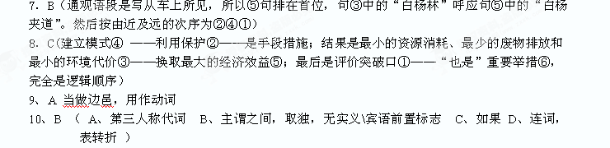
11、B 例句是状语后置，B项是主谓倒装，其余是状语后置
12、D 子犯建议攻打秦国
13、依靠别人的力量而又反过来使他受损，这是不仁义的；失掉自己的同盟者，这是不明智的；用散乱（的局面）代替整齐（的局面），这是不符合武德的。我们还是回去吧！（而，表转折，1分；敝：使动，1分；其，第一人称代词，1分；其，还是，1分；句子大意1分）
14、申公巫进曰/君退朝而有忧色/何也
15、（1）楚庄王谋划一件事情，做得很妥当，群臣没有谁能赶上他，退朝以后，脸上露出忧愁的神色。（逮，1分；忧色，1分；句意2分）
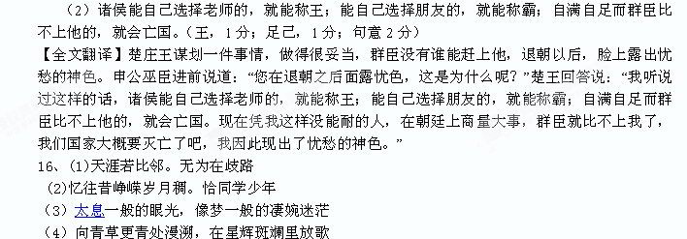17．c 诗的第一节写的是视觉意象，而结尾“淡淡的槐花香”则是清香逸远的嗅觉意象、视嗅交感加强了诗的感染力。
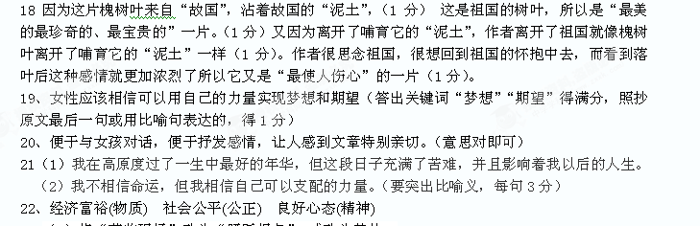
23、（1）将“莅临现场”改为“踊跃报名”，或改为其他。
（2）谦敬不得体，可将“尊称”改为“称呼”。
（3）将“全部”改为“全都”，只要消除“全部”与“全不”的歧义即可。

